绝密★考试结束前
2016年4月浙江省普通高校招生选考科目考试
技术试题
第二部分 通用技术（共50分）
一、选择题（本大题共13小题，每小题2分，共26分。每小题列出的四个备选项中只有一个是符合题目要求的，不选、多选、错选均不得分）
1. 智能手机应用了多项新技术，从技术的性质角度分析，以下说法中不正确的是（ ）
A. 具有通讯、播放、拍照、上网等功能，体现了技术的综合性
B. 应用指纹识别技术提高安全性，体现了技术的创新性
C. 长时间使用会伤害人的眼睛，体现了技术的两面性
D. 厂商需要支付一定的技术使用费，体现了技术的专利性
【答案】A
【解析】
【详解】根据技术的性质分析：A选项错误。技术的综合性指需综合多种知识或技术实现产品，而非功能多样性。智能手机的多种功能（通讯、拍照等）体现的是技术的目的性（满足不同需求），而非综合性。B选项正确。指纹识别是新技术的应用，体现了创新性。C选项正确。长时间使用伤眼说明技术有正负影响，体现两面性。D选项正确。支付技术使用费因专利保护，体现专利性。综上，A选项混淆了目的性与综合性，为不正确的说法。故选A。
2. 如图所示是一款实木结构的儿童床。从设计中的人机关系角度分析，以下说法中不正确的是（ ）
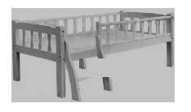
A. 根据儿童特征来设计床的形状与尺寸，考虑了静态的人和动态的人
B. 将床板设计成栅栏结构，透气性好，实现了舒适目标
C. 合理设置护栏间距，防止卡住儿童手脚，实现了安全目标
D. 应采用高强度螺栓连接，结构稳定，实现了健康目标
【答案】D
【解析】
【详解】略
3. 如图所示是一款新型无线电子秤及其评价坐标图，显示器可以手持，也可以固定在秤上，以下对坐标图的分析中恰当的是（ ）
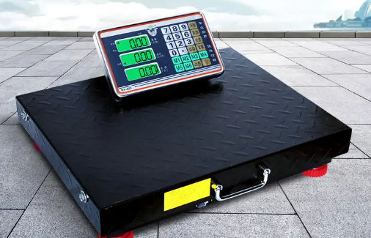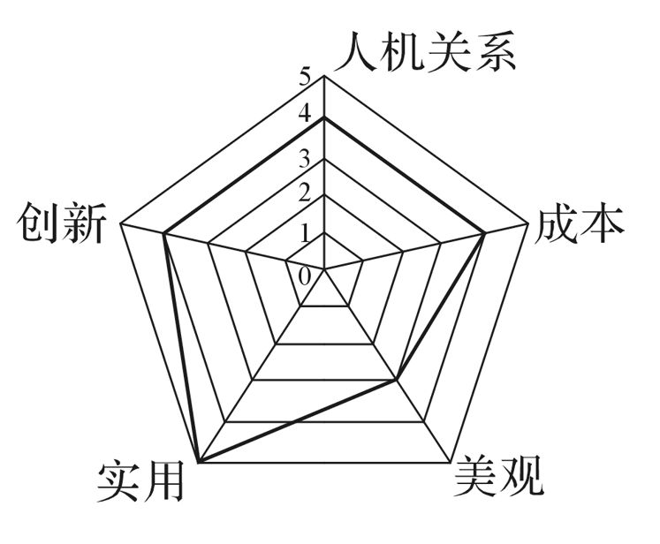
A. 该产品便于读数，实用性好
B. 该产品的成本大大高于同类产品
C. 该产品非常美观
D. 坐标图评价依据是设计的一般原则
【答案】A
【解析】
【详解】本题考查设计的评价。通过识读坐标图可知：该产品便于读数，实用性好，A选项恰当；该产品的成本较高，没有大大高于同类产品，B选项不恰当；该产品美观度一般，C选项不恰当；坐标图评价的依据是对最终产品的评价，D选项不恰当。
4. 小明制作了如图所示的木质相框，边框连接结构采用的是（ ）
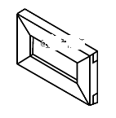
A. 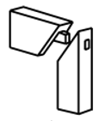 B.  C.  D. 
【答案】B
【解析】
【详解】略
5. 将一块大小合适的矩形钢加工成如图所示的零件，以下加工流程中合理的是（ ）
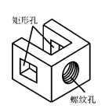
A. 划线→锯割→锉削→钻孔→攻丝
B. 划线→钻孔→锯割→锉削→攻丝
C. 划线→锉削→钻孔→攻丝→锯割
D. 划线→钻孔→攻丝→锉削→锯割
【答案】B
【解析】
【详解】本题考查的是金工的加工工艺。本题表面是金工的加工流程,但解题的本质是金工不同工艺之间的因果关系。本题中较为浅显的两个工艺顺序是先钻孔后攻丝、先锯割后锉削,所以C、D两项直接排除,但本题还有一个隐藏要求,即图中的两个矩形通孔,这种孔的加工应是先钻孔后锉削,另外,U形凹槽的加工流程是先钻凹槽的底边,再锯割凹槽的两侧边,所以只有选项B符合要求。
6. 如图所示是一个模型的轴测图，其正确的三视图是
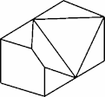
A. 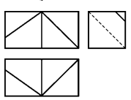 B. 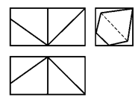
C. 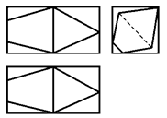 D. 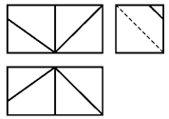
【答案】D
【解析】
【详解】根据投影规律“长对正、高平齐、宽相等”确定三视图。模型的下凹最深处，上下全到边线，所以选项B和选项C排除；再由主视图或俯视图可以判断选项D正确。
7. 小明在通用技术实践课上，用角钢制作如图所示的简易三角支架。以下操作中正确的是（ ）
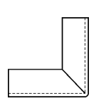
A. 将角钢平放在工作台上，用划针沿着角尺的两直角边直接在角钢上划出缺口线
B. 将角钢夹持在台虎钳上，用手锯沿着划线方向锯出缺口，并留有锉削余量
C. 将角钢夹持在台虎钳上，用圆锉锉掉余量，并将锯割面锉削平整
D. 角钢缺口向下，中间位置对准台虎钳的钳口边缘，将其夹紧，用铁锤向下敲打成直角
【答案】B
8. 如图所示为—款机械手，在力F作用下，拉杆通过连杆带动夹持手绕着销轴转动，将工件夹紧。连杆和夹持手的主要受力形式是 （ ）
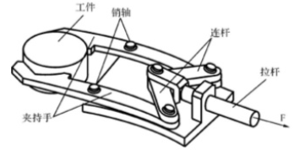
A. 连杆手拉、夹持手受弯曲 B. 连杆受压、夹持手受压
C. 连杆受压、夹持手受弯曲 D. 连杆受弯曲、夹持手受弯曲
【答案】C
【解析】
【详解】考点：技术素养（物化能力），学科内容（认识结构的受力）。
解析：一个设计合理的结构，应该能承受正常范围内，外界的各种作用力，能抵抗各种变形。要清楚在这些力的作用下，构件能否安全、可靠地工作，就需要分析构件的承载能力。根据构件的受力和变形形式，可以将构件的受力分为受拉、受压、受剪切、受弯曲、受扭转五种基本形式。在分析构件受力时，要明确结构的状态，每个构件的受力效果及形变情况，并且要关注力与力之间的相互关系，表现在结构上，其形态变化也应该是相互的。当拉杆受力F作用后，连杆会随力的方向运动，连杆外的作用支点受力向内，导致其构件变短而受压，夹持手受三个点的力，受弯曲。
9. 如图所示的希罗自动门，祭坛点火使容器1中的空气膨胀，将水压入容器2，利用水的重力使轴3转动，将门打开。当火熄灭时，庙门在重锤的作用下自动关闭。根据描述，以下说法中不正确的是（ ）
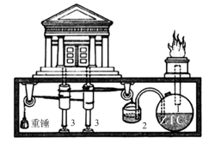
A. 利用气压为动力打开庙门，体现了系统的目的性
B. 重锤质量增加，需相应增加容器2中水的质量，体现了系统的相关性
C. 设计时先考虑容器1，再考虑容器2，体现了系统分析 的整体性原则
D. 设计时根据开关门所需力的大小，计算出重锤和水的质量，体现了系统分析的科学性原则
【答案】C
10. 根据消防要求，仓库、图书馆等场所都要安装火灾自动报警系统。当烟雾探测器检测到的烟雾浓度超过设定值时，电子开关被接通，报警器发出声光信号进行报警。关于该报警控制系统，以下说法中正确的是
A. 输出量是有无声光信号 B. 被控对象是仓库、图书馆等场所
C. 控制器电子开关 D. 反馈装置是烟雾探测器
【答案】A
【解析】
【详解】略
11. 如图所示是用三极管控制发光二极管的电路，根据V1基极的输入情况控制V2发光或不发光，电路图中电容C应选用的类型是（ ）
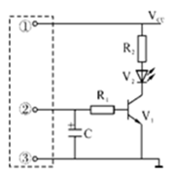
A. 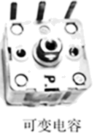 B. 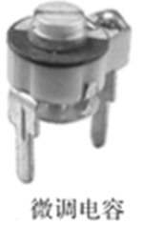 C. 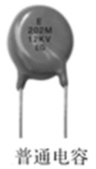 D. 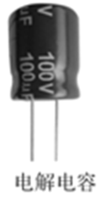
【答案】D
【解析】
【详解】A中可变电容的电路符号中有箭头符号，故错误，B中微调电容电路符号中有“T”符号，故错误，C中普通电容的电路符号是，故错误，D中电解电容的电路符号如电路图中所示，故正确，故本题选D。
12. 如图所示是用三级管控制发光二极管的电路，根据V₁基极的输入情况控制V₂发光或不发光。现要将该电路用于下雨提示，当湿敏传感器MS检测到雨水时，接通电路，使V₁发光。以下元器件与电路的连接中正确的是（ ）

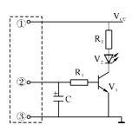
A. 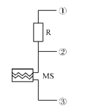 B. 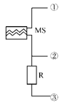 C. 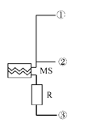 D. 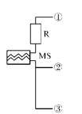
【答案】B
【解析】
【详解】抱歉，这道题目暂时还没有解析内容，感谢您的理解与支持！
13. 如图所示电路，V3工作于开关状态。当输入X=0、Y=1时，以下发光二极管状态中正确的是
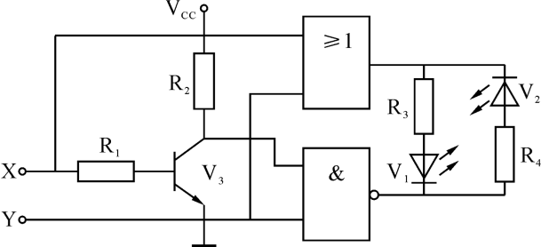
A. V1不发光、V2不发光
B. V1不发光、V2发光
C. V1发光、V2不发光
D. V1发光、V2发光
【答案】C
【解析】
【详解】略
二、非选择题（本大题共4小题，第14小题6分，第15小题9分，第16小题3分，第17小题6分，共24分）
14. 如图所示为车间温度控制系统示意图。当传感器检测到室内温度达到设定值的上限时，控制器发出信号，连通水泵和风机电源，水泵向进气窗输送冷却水形成水帘，风机将室内的空气排出，室外的空气通过水帘降温后进入室内，降低室内温度。当室内温度达到设定值的下限时，断开水泵和风机电源。请根据示意图和描述，完成以下任务：
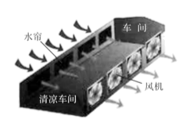
（1）该系统的控制手段和控制方式分别属于_______和_______（在①手动控制；②自动控制；③开环控制；④闭环控制中选择合适的选项，将序号填写在“_______”处）；
（2）该系统的被控对象是_______（在①水帘；②水泵和风机；③车间中选择合适的选项，将序号填写在“_______”处）；
（3）该系统中的传感器应选用_______（在①流量传感器；②湿度传感器；③温度传感器中选择合适的选项，将序号填写在“_______”处）；
（4）为了提高该系统的降温效果，有效的优化措施是_______和_______（在①增大进气窗和水帘面积；②降低温度设定值；③加大排风量；④提高传感器的灵敏度中选择合适的选项，将序号填写在“_______”处）。
【答案】 ①. ② ②. 4 ③. ③ ④. ③ ⑤. ① ⑥. ③
【解析】
【详解】本题考查对控制系统的综合理解。判断开环和闭环的依据是有无反馈，而不是有无检测装置。闭环系统是在开环控制系统基础上多了检测输出量的检测装置和比较器，在对控制系统各部件的理解时要注意一般先确定系统的控制目的，该题目的控制目的是控制车间温度，然后确定给定量为设定温度，被控量为实际的输出温度。题目（1）的手段和控制方式分别为自动控制和闭环控制。之后我们再确定系统的被控对象，被控对象是控制系统中所要控制的装置或生产过程，而此题目是控制的车间温度，题目（2）的被控对象为车间。题目（3）是对于系统中传感器的选择，因为系统控制的被控量是温度，所以我们要对温度进行检测，要选择温度传感器。题目（4）是对系统进行优化，提高降温效果，水帘和进气窗面积增大有利于热交换的进行，所以能够有效提高降温效果，加大排风量也是促进热交换的形式。
15. 如图所示是小明使用的台灯，灯头会自然下降。小明准备将支架两侧的弹簧拆除，在其中一侧安装可伸缩的支撑件。经过测量，灯头从最高调到最低位置时，随着四边形支架向下摆动，弹簧伸长了40mm，支架上安装弹簧的销孔直径为4mm。请你帮助小明设计该支撑件。设计要求如下：
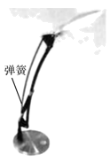
A.支撑件可伸缩，两端安装在支架上的销孔处（拆除弹簧后的孔），与支架构成铰连接；
B.安装支撑件后，灯头能从最高位置连续调节到最低位置，调节方便；
C.灯头调节到任意位置时，紧固支撑件伸缩部位，灯头不会自然下降；
D.支撑件主要材料采用3mm厚的钢板，辅助材料自选。
请根据描述和设计要求完成以下任务：
（1）画出支撑件的设计草图，必要时可用文字说明；
（ ）
（2）在设计草图上标注支撑件结构的主要尺寸；
（ ）
（3）小明找到了以下几种类型的连接件，其中不适合用于支撑件安装和调节的是_______（只需要在以下连接件中选择两种类型，将序号填写在“_______”处）；
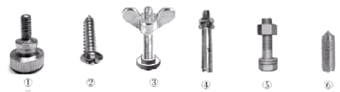
（4）支撑件安装到支架上后，为了检验其是否达到设计要求，小明进行了以下试验，其中合理的试验有_______（指出所有合理的项目，将序号填写在“_______”处）。
①紧固支撑件伸缩部位，牵引灯头，观察台灯是否会翻倒；
②紧固支撑件伸缩部位，在灯头上稍加压力，观察灯头是否下降；
③将灯头调节到最高位置，紧固支撑件伸缩部位，在灯头上悬挂重物，观察支架是否变形；
④松开支撑件伸缩部位，将灯头调节到最低位置，在灯头上悬挂重物，观察支架否变形；
⑤松开支撑件伸缩部位，牵引灯头，观察灯头能否从最高位置调节到最低位置
【答案】 ①. 略 ②. 略 ③. ②④⑥（任选其中两个即可） ④. ②⑤
【解析】
【详解】1.参考图如答案图所示。
2.在设计草图上标注支撑件结构的主要尺寸。A：与支架连接(铰连接)处销孔的直径ϕ4～ϕ6 mm(R2～3 mm)。B：能实现支撑件长度伸缩≥40 mm。
3.题中所示的连接件，因为是钢板的原因，所以用于木工的②自攻螺丝不合要求，用于水泥工的④膨胀螺栓不合要求。⑥紧定螺钉一般用于建筑工程或者要求连接面平整的金工连接，这种连接的特点是不便于拆卸，所以不适用于题中需要不断调试的要求。
4.该支撑件的主要作用是调节灯头的高度，因此应该主要测试支撑件安装到支架上后，灯头高度调节的灵活性，调节的高度是否符合要求，固定灯头高度时，支撑杆的连接部位是否牢固等，台灯不是挂物架，不需要悬挂重物测试，只需要在正常使用的范围内进行各种功能性的测试即可，故②⑤的试验合理。
16. 请补全三视图中所缺的三条图线。
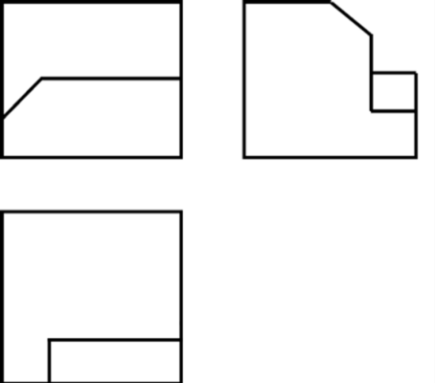
【答案】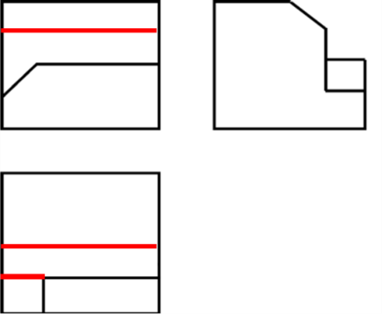
【解析】
【详解】分析三视图可知，主视图缺少一根横向的线，俯视图缺少两条横向的线，如答案图所示。
17. 如图所示是小明设计的温度报警装置部分电路，其中IC是运算放大器，输入输出逻辑关系见图中表格，R_{t}是负温度系数热敏电阻。当温度达到或超过40℃时，要求该报警装置发出声、光报警信号。请完成以下任务：
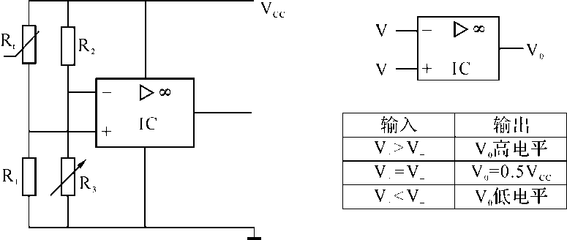
（1）当温度升高时，R_{t}的电阻值将_______（在①增大；②减小中选择一项，将序号填写在“_______”处）。
（2）当温度达到或超过40℃时，要求发光二极管V₁发光，请根据电路的逻辑关系在a、b、c三点中选择合适的点连接V₁和R₄。
（ ）
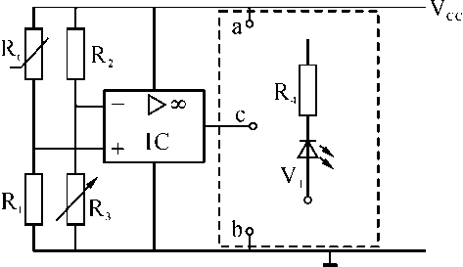
（3）运算放大器不能直接驱动蜂鸣器报警，请根据电路的逻辑关系选择合适的三极管（NPN型或PNP型，采用共发射极接法），在虚线框中画出蜂鸣器驱动电路。（ ）
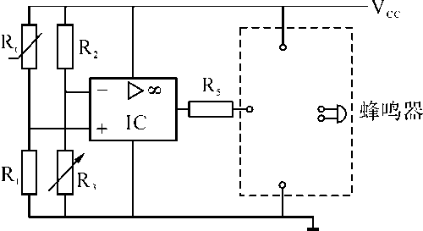
（4）在测试中发现温度超过40℃还没有报警，现要对电路重新调试，调试步骤如下：
A.将_______放入盛有冷水烧杯，插入温度计，加入热水使水温等于40℃（在①IC；②R₃；
③R_{t}中选择一项，将序号填写在“_______”处）；
B. _______，直至报警装置发出声、光报警信号为止（在①减小R₃；②增大R₃；③减小R₃；
④增大R_{t}中选择一项，将序号填写在“_______”处）。
【答案】 ①. ② ②. 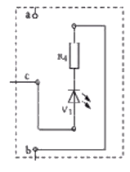 ③. 例如：
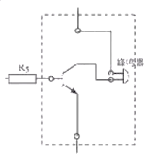 ④. ③ ⑤. ①

